REQUERIMENTO N°102/2018

Autor: Vereador Marcelo Alves Dos Santos.
Assunto: Drenagem e a Pavimentação Asfáltica da Rua Basílio Miguel Santos no Bairro Jardim Vitória.

Senhor Presidente, Senhores Vereadores,

O Vereador que este subscreve requer que, depois de ouvido o plenário desta Casa de Leis, na forma do art. 166, inciso V, combinado com o §3° do Regimento Interno, seja encaminhado o requerimento indicativo ao Senhor Prefeito Municipal de Marabá e á Secretaria de Viação e Obras Públicas - SEVOP, com a seguinte indicação: Drenagem e a Pavimentação Asfáltica da Rua Basílio Miguel Santos no Bairro Jardim Vitória.

Justificativa

Devido tantos buracos na via causados pelas chuvas e de grandes necessidades esta drenagem e pavimentação asfáltica.
Diante do exposto, apresento esta proposição.

Sala das Sessões, 22 Novembro de 2018.

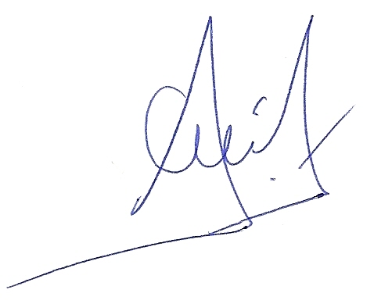
__________________________________________
MARCELO ALVES DOS SANTOS
VEREADOR – C.M.M

